Министерство образования и науки РФ

Федеральное государственное автономное

образовательное учреждение высшего образования

«Санкт-Петербургский национальный исследовательский университет

информационных технологий, механики и оптики»

**факультет программной инженерии и компьютерной техники**

**ЛАБОРАТОРНАЯ РАБОТА № 4**

по дисциплине

‘ОСНОВЫ ПРОФЕССИОНАЛЬНОЙ ДЕЯТЕЛЬНОСТИ’

Вариант № 21525

*Выполнил:*

Студент группы P3118

Кравец Роман Денисович

*Преподаватель:*

Перминов Илья Валентинович



Санкт-Петербург, 2022

**Задание:**

По выданному преподавателем варианту восстановить текст заданного варианта программы и подпрограммы (программного комплекса), определить предназначение и составить его описание, определить область представления и область допустимых значений исходных данных и результата, выполнить трассировку программного комплекса.

**Выполнение работы:**

1. **Текст исходной программы**

|  |  |  |  |
| --- | --- | --- | --- |
| **Адрес** | **Код команды** | **Мнемоника** | **Комментарий** |
| 02F | 0200 | CLA | Очистить содержимое аккумулятора |
| 030 | EE1A | ST(IP+26) | Очистка результата. R=0 |
| 031 | AE16 | LD(IP+22) | Z+1 |
| 032 | 0700 | INC |
| 033 | 0C00 | PUSH | Вызов F(Z+1), загрузка результата в аккумулятор |
| 034 | D6B8 | CALL 6B8 |
| 035 | 0800 | POP |
| 036 | 0700 | INC | Прибавление 1 |
| 037 | 6E13 | SUB(IP+19) | Вычитание с R = 0, сохранение в R  R=F(Z+1)+1 |
| 038 | EE12 | ST(IP+18) |
| 039 | AE0F | LD(IP+15) | Y+1 |
| 03A | 0700 | INC |
| 03B | 0C00 | PUSH | Вызов R = F(Y+1), загрузка результата в аккумулятор |
| 03C | D6B8 | CALL 6B8 |
| 03D | 0800 | POP |
| 03E | 4E0C | ADD(IP+12) | Сложение с R, сохранение в R  R = (F(Y+1)) + (F(Z+1)+1) |
| 03F | EE0B | ST(IP+11) |
| 040 | AE09 | LD(IP+9) | X-1 |
| 041 | 0740 | DEC |
| 042 | 0C00 | PUSH | Вызов F(X-1), загрузка результата в аккумулятор |
| 043 | D6B8 | CALL 6B8 |
| 044 | 0800 | POP |
| 045 | 4E05 | ADD(IP+5) | Сложение с R, сохранение в R  F = (F(X-1)) + (F(Y+1)) + (F(Z+1)+1) |
| 046 | EE04 | ST(IP+4) |
| 047 | 0100 | HLT | Остановка программы |
| 048 | ZZZZ |  | Значение Z |
| 049 | YYYY |  | Значение Y |
| 04A | XXXX |  | Значение X |
| 04B | RRRR |  | Результат |

Подпрограмма

|  |  |  |  |
| --- | --- | --- | --- |
| **Адрес** | **Код команды** | **Мнемоника** | **Комментарий** |
| 6B8 | AC01 | LD(SP+1) | Загрузка аргумента |
| 6B9 | F204 | BMI 4 | ЕСЛИ аргумент <0, то ПЕРЕХОД на сдвиг влево(N==1) |
| 6BA | F003 | BEQ 3 | ЕСЛИ аргумент =0, то ПЕРЕХОД на сдвиг влево(Z==1) |
| 6BB | 7E08 | CMP(IP+8) | CРАВНЕНИЕ С A |
| 6BC | F004 | BEQ 4 | ЕСЛИ аргумент = A, то переход на загрузку A(Z==1) |
| 6BD | F803 | BLT(IP+3) | ЕСЛИ аргумент < A, то переход на загрузку A(N!=V) |
| 6BE | 0500 | ASL | Арифметический сдвиг влево (умножение на 2) |
| 6BF | 6E05 | SUB(IP+5) | Вычитание константы B |
| 6C0 | CE01 | JUMP(IP+1) | Переход на сохранение результата |
| 6C1 | AE02 | LD(IP+2) | Загрузка A |
| 6C2 | EC01 | ST(SP+1) | Сохранение результата |
| 6C3 | 0A00 | RET | Возврат |
| 6C4 | 0EE3 | A | Константа |
| 6C5 | 0049 | B | Константа |

1. **Описание программы**

**Назначение программы: нахождения значения функции:**

Программа выполняет следующее:

R = F(X-1) + F(Y+1) + F(Z+1)+1

$$f\left(x\right)=\left\{\begin{aligned}2x-0x0049, x ≤0 \\ 0x0EE3, 0<x≤ 0x0EE3 \\ 2x-0x0049, 0x0EE3<x\end{aligned}\right.$$

**График:**

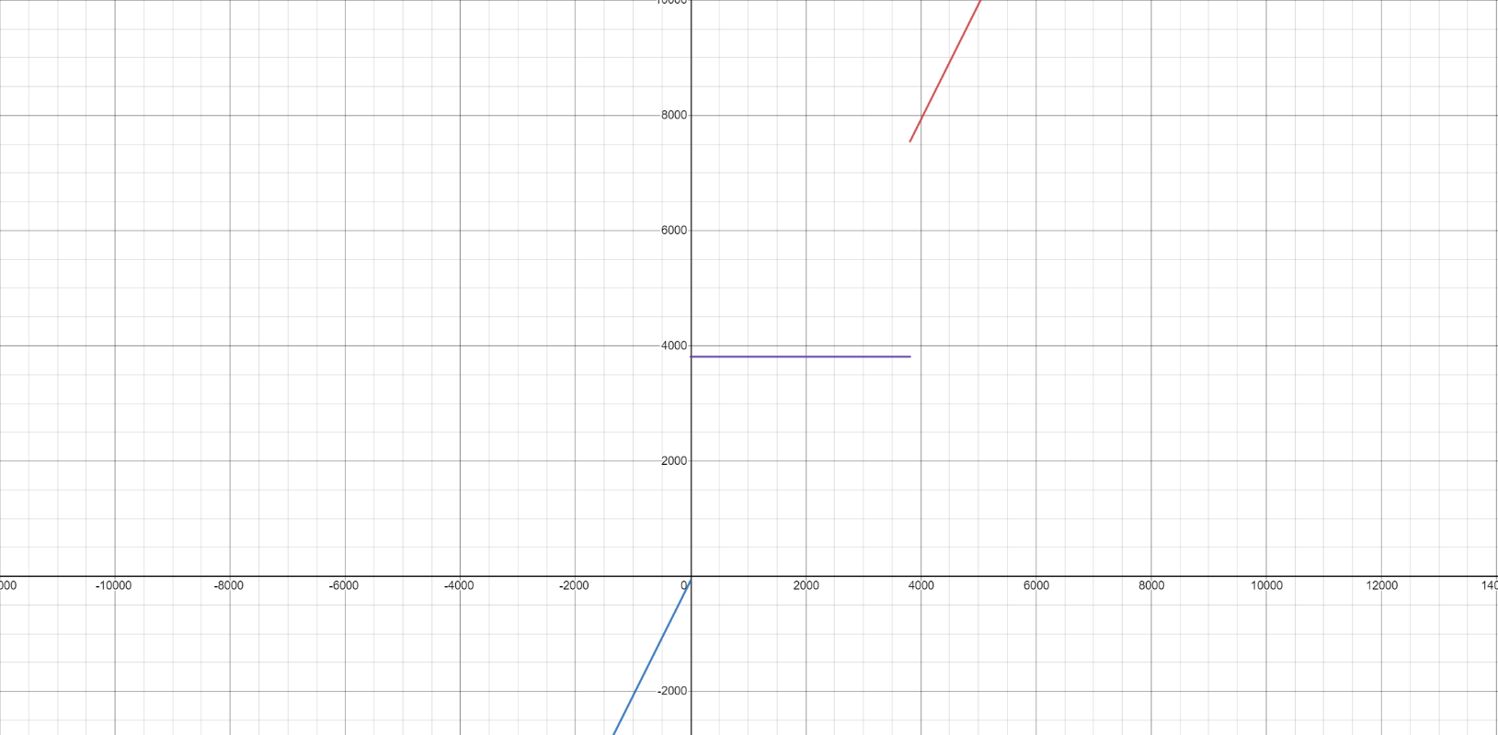

**Расположение в памяти БЭВМ программы, исходных данных и результатов:**

048-04A– переменные

04B – результат

6C4 – константа А

6C5 – константа B

02F–047 – программа

6B8-6C3 – подпрограмма

**Область представления:**

A, B, X, Y, Z, R – целые знаковые шестнадцатеричные числа

**Область допустимых значений:**

A = 0EE316 = 381110

B = 004916 = 7310

1. ***Трассировка***

|  |  |  |  |  |  |  |  |  |  |  |  |
| --- | --- | --- | --- | --- | --- | --- | --- | --- | --- | --- | --- |
| **Выполняемая команда** | | **Содержимое регистров после выполнения команды** | | | | | | | | **Ячейка, содержимое которой изменилось** | |
| Адрес | Знач | IP | CR | AR | DR | SP | BR | AC | NZVC | Адрес | Знач |
| 02F | 0200 | 030 | 0200 | 02F | 0200 | 000 | 002F | 0000 | 0100 |  |  |
| 030 | EE1A | 031 | EE1A | 04B | 0000 | 000 | 001A | 0000 | 0100 | 04B | 0000 |
| 031 | AE16 | 032 | AE16 | 048 | 007D | 000 | 0016 | 007D | 0000 |  |  |
| 032 | 0700 | 033 | 0700 | 032 | 0700 | 000 | 0032 | 007E | 0000 |  |  |
| 033 | 0C00 | 034 | 0C00 | 7FF | 007E | 7FF | 0033 | 007E | 0000 | 7FF | 007E |
| 034 | D6B8 | 6B8 | D6B8 | 7FE | 0035 | 7FE | D6B8 | 007E | 0000 | 7FE | 0035 |
| 6B8 | AC01 | 6B9 | AC01 | 7FF | 007E | 7FE | 0001 | 007E | 0000 |  |  |
| 6B9 | F204 | 6BA | F204 | 6B9 | F204 | 7FE | 06B9 | 007E | 0000 |  |  |
| 6BA | F003 | 6BB | F003 | 6BA | F003 | 7FE | 06BA | 007E | 0000 |  |  |
| 6BB | 7E08 | 6BC | 7E08 | 6C4 | 0EE3 | 7FE | 0008 | 007E | 1000 |  |  |
| 6BC | F004 | 6BD | F004 | 6BC | F004 | 7FE | 06BC | 007E | 1000 |  |  |
| 6BD | F803 | 6C1 | F803 | 6BD | F803 | 7FE | 0003 | 007E | 1000 |  |  |
| 6C1 | AE02 | 6C2 | AE02 | 6C4 | 0EE3 | 7FE | 0002 | 0EE3 | 0000 |  |  |
| 6C2 | EC01 | 6C3 | EC01 | 7FF | 0EE3 | 7FE | 0001 | 0EE3 | 0000 | 7FF | 0EE3 |
| 6C3 | 0A00 | 035 | 0A00 | 7FE | 0035 | 7FF | 06C3 | 0EE3 | 0000 |  |  |
| 035 | 0800 | 036 | 0800 | 7FF | 0EE3 | 000 | 0035 | 0EE3 | 0000 |  |  |
| 036 | 0700 | 037 | 0700 | 036 | 0700 | 000 | 0036 | 0EE4 | 0000 |  |  |
| 037 | 6E13 | 038 | 6E13 | 04B | 0000 | 000 | 0013 | 0EE4 | 0001 |  |  |
| 038 | EE12 | 039 | EE12 | 04B | 0EE4 | 000 | 0012 | 0EE4 | 0001 | 04B | 0EE4 |
| 039 | AE0F | 03A | AE0F | 049 | FC18 | 000 | 000F | FC18 | 1001 |  |  |
| 03A | 0700 | 03B | 0700 | 03A | 0700 | 000 | 003A | FC19 | 1000 |  |  |
| 03B | 0C00 | 03C | 0C00 | 7FF | FC19 | 7FF | 003B | FC19 | 1000 | 7FF | FC19 |
| 03C | D6B8 | 6B8 | D6B8 | 7FE | 003D | 7FE | D6B8 | FC19 | 1000 | 7FE | 003D |
| 6B8 | AC01 | 6B9 | AC01 | 7FF | FC19 | 7FE | 0001 | FC19 | 1000 |  |  |
| 6B9 | F204 | 6BE | F204 | 6B9 | F204 | 7FE | 0004 | FC19 | 1000 |  |  |
| 6BE | 0500 | 6BF | 0500 | 6BE | FC19 | 7FE | 06BE | F832 | 1001 |  |  |
| 6BF | 6E05 | 6C0 | 6E05 | 6C5 | 0049 | 7FE | 0005 | F7E9 | 1001 |  |  |
| 6C0 | CE01 | 6C2 | CE01 | 6C0 | 06C2 | 7FE | 0001 | F7E9 | 1001 |  |  |
| 6C2 | EC01 | 6C3 | EC01 | 7FF | F7E9 | 7FE | 0001 | F7E9 | 1001 | 7FF | F7E9 |
| 6C3 | 0A00 | 03D | 0A00 | 7FE | 003D | 7FF | 06C3 | F7E9 | 1001 |  |  |
| 03D | 0800 | 03E | 0800 | 7FF | F7E9 | 000 | 003D | F7E9 | 1001 |  |  |
| 03E | 4E0C | 03F | 4E0C | 04B | 0EE4 | 000 | 000C | 06CD | 0001 |  |  |
| 03F | EE0B | 040 | EE0B | 04B | 06CD | 000 | 000B | 06CD | 0001 | 04B | 06CD |
| 040 | AE09 | 041 | AE09 | 04A | 1388 | 000 | 0009 | 1388 | 0001 |  |  |
| 041 | 0740 | 042 | 0740 | 041 | 0740 | 000 | 0041 | 1387 | 0001 |  |  |
| 042 | 0C00 | 043 | 0C00 | 7FF | 1387 | 7FF | 0042 | 1387 | 0001 | 7FF | 1387 |
| 043 | D6B8 | 6B8 | D6B8 | 7FE | 0044 | 7FE | D6B8 | 1387 | 0001 | 7FE | 0044 |
| 6B8 | AC01 | 6B9 | AC01 | 7FF | 1387 | 7FE | 0001 | 1387 | 0001 |  |  |
| 6B9 | F204 | 6BA | F204 | 6B9 | F204 | 7FE | 06B9 | 1387 | 0001 |  |  |
| 6BA | F003 | 6BB | F003 | 6BA | F003 | 7FE | 06BA | 1387 | 0001 |  |  |
| 6BB | 7E08 | 6BC | 7E08 | 6C4 | 0EE3 | 7FE | 0008 | 1387 | 0001 |  |  |
| 6BC | F004 | 6BD | F004 | 6BC | F004 | 7FE | 06BC | 1387 | 0001 |  |  |
| 6BD | F803 | 6BE | F803 | 6BD | F803 | 7FE | 06BD | 1387 | 0001 |  |  |
| 6BE | 0500 | 6BF | 0500 | 6BE | 1387 | 7FE | 06BE | 270E | 0000 |  |  |
| 6BF | 6E05 | 6C0 | 6E05 | 6C5 | 0049 | 7FE | 0005 | 26C5 | 0001 |  |  |
| 6C0 | CE01 | 6C2 | CE01 | 6C0 | 06C2 | 7FE | 0001 | 26C5 | 0001 |  |  |
| 6C2 | EC01 | 6C3 | EC01 | 7FF | 26C5 | 7FE | 0001 | 26C5 | 0001 | 7FF | 26C5 |
| 6C3 | 0A00 | 044 | 0A00 | 7FE | 0044 | 7FF | 06C3 | 26C5 | 0001 |  |  |
| 044 | 0800 | 045 | 0800 | 7FF | 26C5 | 000 | 0044 | 26C5 | 0001 |  |  |
| 045 | 4E05 | 046 | 4E05 | 04B | 06CD | 000 | 0005 | 2D92 | 0000 |  |  |
| 046 | EE04 | 047 | EE04 | 04B | 2D92 | 000 | 0004 | 2D92 | 0000 | 04B | 2D92 |
| 047 | 0100 | 048 | 0100 | 047 | 0100 | 000 | 0047 | 2D92 | 0000 |  |  |

1. **Вывод.**

В процессе выполнения данной лабораторной работы я научился работать с подпрограммами и стеком, разобрался, каким образом реализован стек в БЭВМ, а также изучил принцип действия команд PUSH, POP, CALL, RET. Эти знания пригодятся мне для дальнейшей работы с БЭВМ.